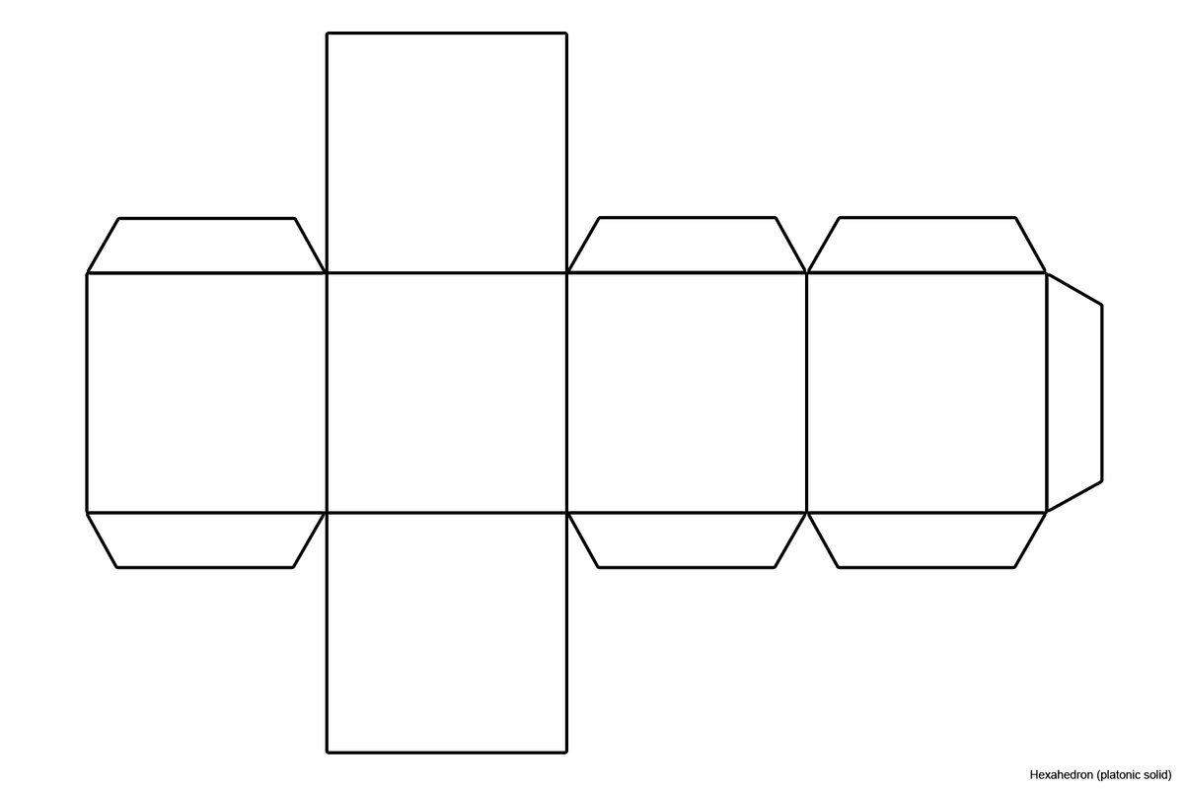

**ОПИШІТЬ ЦЕ ..** (автор картини,

де відбуваються

події, які персонажі задіяні)

**ПОРІВНЯЙТЕ ЦЕ ..** (пригадайте,

«свою історію», порівняйте із

цілою картиною. Чи співпала ваша

думка? (так/ні)

**ВСТАНОВІТЬ АСОЦІАЦІЇ …**

(доберіть слова-асоціації до

сюжету картини)

**ПРОАНАЛІЗУЙТЕ ЦЕ ..**

Вид образотворчого мистецтва –

Засоби виразності _____________

_____________________________

**ЗАСТОСУЙТЕ ЦЕ ..**

(придумайте

«нову історію» і запишіть її назву)

**АРГУМЕНТУЙТЕ ..**

(за сюжетом картини)

Такому виступу бути, тому що ______________________________________________________

Такі виступи не потрібні, тому що ________________________

___________________________